Kundenberatung Angebots- und Vertragsgestaltung

4 P‘s zum Kunden (Marketing-Mix)
- Product
- Price
- Place (Distributionspolitik)
- Promotion (Kommunikationspolitik)

Kriterien | Verkäufermarkt | Käufermarkt
Marktbeherrschung durch ... | Anbietende | Nachfragende/Kunde
Angebot zu Nachfrage | Angebot < Nachfrage | Angebot > Nachfrage
Probleme der Anbietenden | Beschaffung, Produktion | Absatz
Quantität des Warenangebotes | Gering | Hoch
Werbemaßnahmen | Wenig Nötig | Wichtiger
Konkurrenzsituation | Entspannt | Angespannt
Geförderte Marktsituationen | Monopol(ein), Oligopol (wenige) | Polypol (viele)
Im Mittelpunkt steht … | Das Produkt | Der Nachfragende/Kunde
Merkmale | - Preise sinken tendenziell  - Hohe Beduetung eines aktiven Marketings  - intensives bemühen um Kunden erforderlich  - Systematische Beeinflussung der Kunden erforderlich  - „Produzieren, was man absetzen kann.“  - Befriedigung der Kundenwünsche und damit das Erreichen von Kundenzufriedenheit ist ein zentrales Ziel | - Preise lassen sich erhöhen  - kein Zwang zur Suche nach Kunden  - geringe Bedeutung der Kommunikationspolitik  - „Produzieren, so viel man kann.“  - starke Produktorientierung und weniger eine Verkaufsorientierung  - zur Erreichung des Kunden ist die Mund-zu-Mund-Propaganda ein ausreichendes Mittel

Regionaler Verkäufermarkt: Für einen Betrieb wäre es daher ideal, wenn er in einem Käufermarkt für sich die Situation eines „regionalen Verkäufermarktes“ realisieren kann.
Mögliche Maßnahmen:
- Es könnte versucht werden, eine Marktnische zu finden, die nur diese Unternehmen allein bedient, oder das Unternehmen könnte Spezialisierungen anbieten. (monopol ähnliche Situation)
- Die Firma könnte ihre Servicezeiten ausweiten.
- Es könnten Komplettangebote mit außergewöhnlichen Serviceleistungen angeboten werden.
- durch individuelleres Angebot (Gewinnspiel, Image-/Markenbildung Meinungsstatements)
- durch qualitativeres Angebot (mehr Transparenz, Angebotserweiterung, Zusatzleistungen)
- durch quantitativeres Angebot (Preissenkung, begrenztes Angebot)
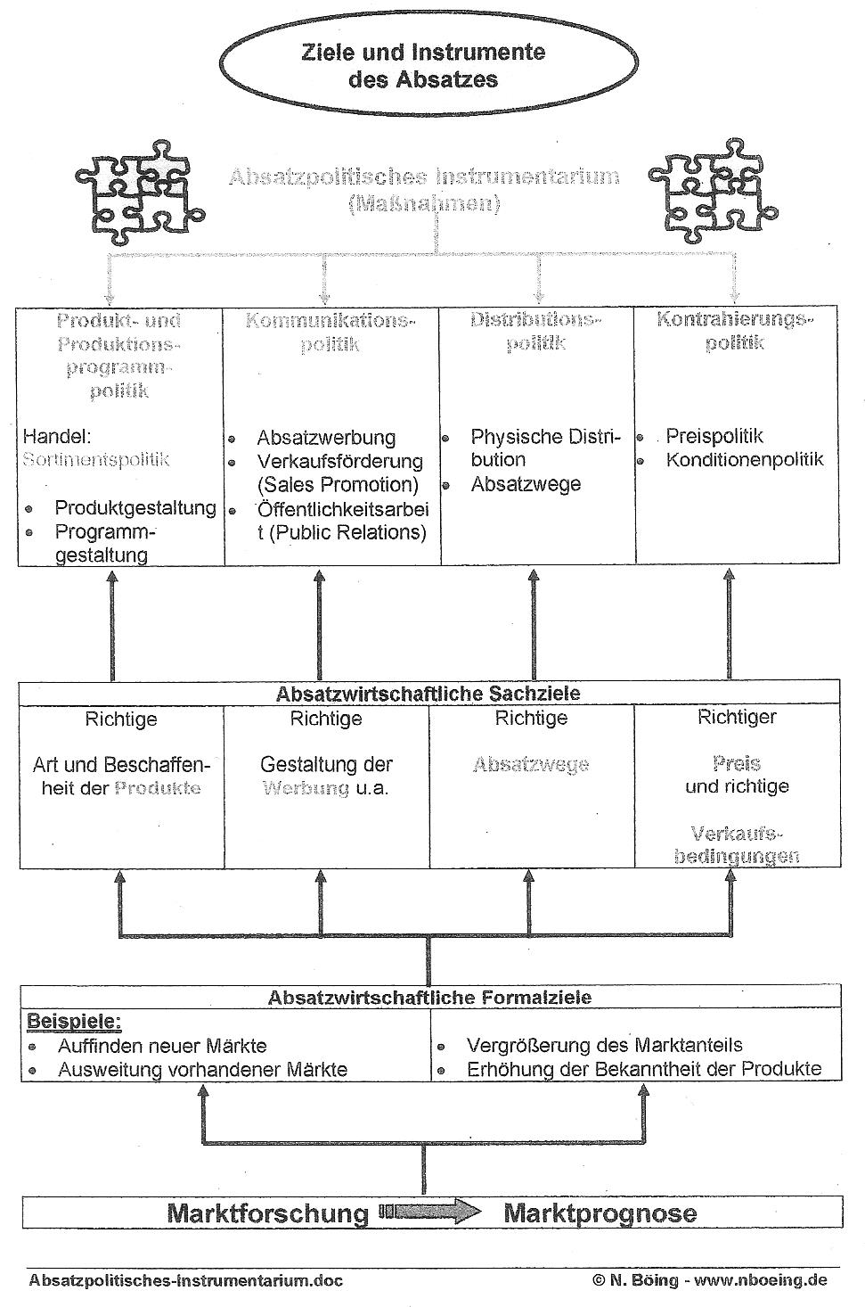

Marketing
→ engl. „etwas auf den Markt bringen“ → vermarkten/Vermarktung
Marketing ist nicht nur der bloße Vertrieb (Absatz) das Produkte, sondern auch Leitgedanke eines ganzen Unternehmens.

- als (‚früher‘) die Verkäufermärkte und ein Nachfrageüberhang vorherrschte
→ Produktionsorientierung

- im Zuge der Verschiebung zum Käufermarkt und Angebotsüberhang muss sich der Verkäufer/Unternehmer bemühen, damit der Kunde seine Produkte kauft
→ Verkaufsorientierung
Unternehmen müssen sich mit ihren Produkten und Dienstleistungen an die sich ständig verändernden Bedürfnisse der Kunden anpassen.

Ziele von Marketing
- leiten sich aus den Unternehmenszielen ab
Produktpolitische Ziele | Preispolitische Ziele | Distributionspoltische Ziele | Kommunikations- politische Ziele
- Marke/Image aufbauen | - Preissegment  - Markteintrittsbarrien schaffen  - Kaufanreize erzeugen | - Logistik optimieren  - Produktion effektiver gestalten | - Informations-vermittlung  - Transparenz  - Mitarbeiterschulung
Voraussetzungen:
(1) Zielgruppe festlegen → Marktsegmentierung
(2) Marktforschung (systematische, kriteriengeleitete Untersuchung des Absatzmarktes)

Marktsegmentierung
- Einteilung des Gesamtabsatzmarktes (Absatzmarkt) in einzelne Teilmärkte (-bereiche).

Kenngrößen zur Ermittlung der eigenen Stellung am Markt den Teilmärkten
Marktpotential (MP): Gesamtheit möglicher Absatzmärkte
Marktvolumen (MV): tatsächliche Umsatzmenge der Branche
Absatzpotenzial (AP): für erreichbar gehaltene eigene Umsatzmenge
Absatzvolumen (AV): tatsächliche eigene Umsatzmenge

Berechnung von Marktanteil (MA):
absoluter MA: Absatzvolumen durch Marktvolumen in Prozent
relativer MA: eigenes Absatzvolumen durch Absatzvolumen des Konkurrentenb

